**HỌC VIỆN KỸ THUẬT QUÂN SỰ**

KHOA CÔNG NGHỆ THÔNG TIN

**Báo Cáo**

**Công Nghệ Web**

**Đề Tài: Xây Dựng Website Bán Giầy**

Giáo viên hướng dẫn : Chu Thị Hường

Nhóm 23: Hoàng Quang Minh

Đỗ Tứ Hải

Nguyễn Hoàng Tùng

Phạm Công Minh

**BẢNG ĐÁNH GIÁ THÀNH VIÊN**

|  |  |  |  |  |
| --- | --- | --- | --- | --- |
| **STT** | **Họ và tên** | **Nhiệm vụ** | **Hoàn thành** | **Ghi chú** |
| 1 | Hoàng Quang Minh  (Nhóm trưởng-Email : hoangquangminh24298@gmail.com) | * Tham gia tìm kiếm template * Tách layout/ Content * Load dữ liệu sản phẩm/ Chi tiết sản phẩm * Xây dựng CSDL | 90% | Load được trang chủ,  Danh sách tìm kiếm, Thêm xoá sản phẩm, Chưa load hình ảnh sản phẩm.  Để sử dụng thêm sửa xoá sản phẩm thì thêm địa chỉ: /admin/login/login. |
| 2 | Đỗ Tứ Hải  Phạm Công Minh | * Tham gia tìm kiếm template * Xây dựng CSDL * Xây dựng các function | 90% |  |
| 3 | Nguyễn Hoàng Tùng | * Tham gia tìm kiếm template * Xây dựng CSDL | 90% |  |

1. **Giới thiệu**
2. **Chức năng đã hoàn thành**

* Tách layout/Content
* Load dữ liệu sản phẩm
* Xây dựng các function ( thêm, sửa, xóa, tìm kiếm).

1. **Đặc tả website**

## **III.1. Giao diện Trang chủ**

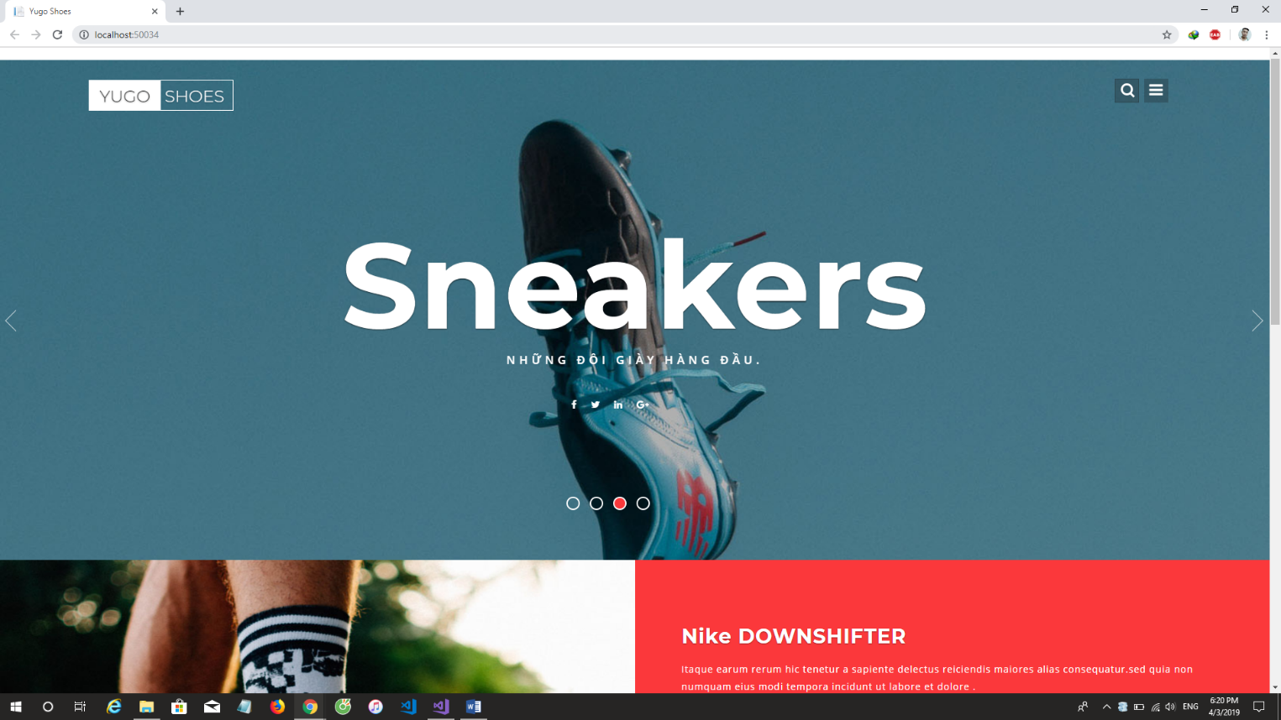

## **III.2 Load dữ liệu Sản phẩm từ database**

**View :**

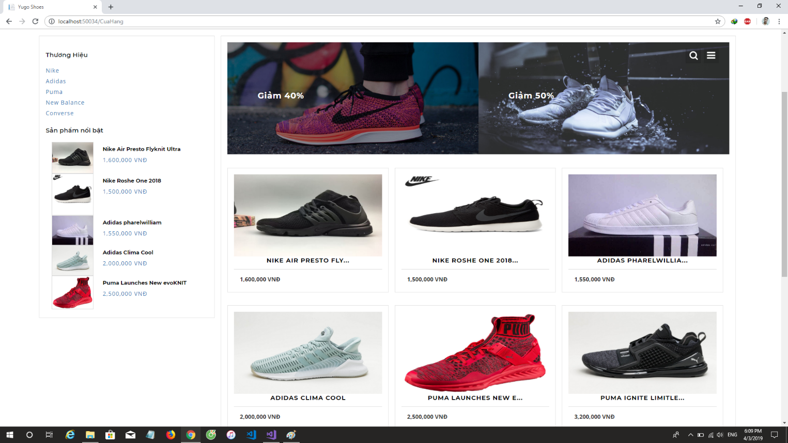

**DataBase:**

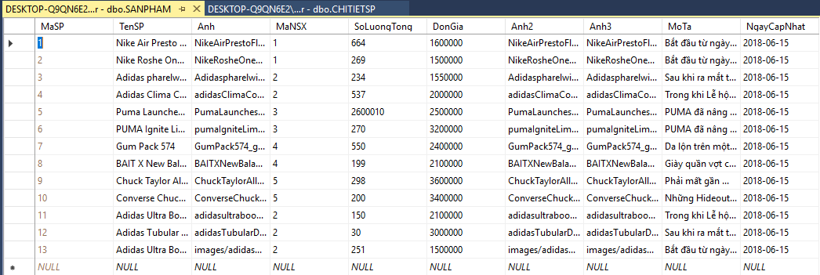

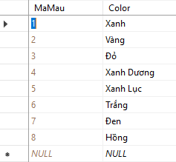 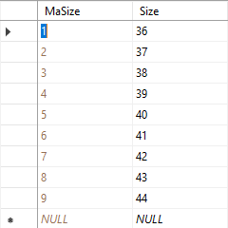

## **III.3. Load dữ liệu chi tiết sản phẩm**

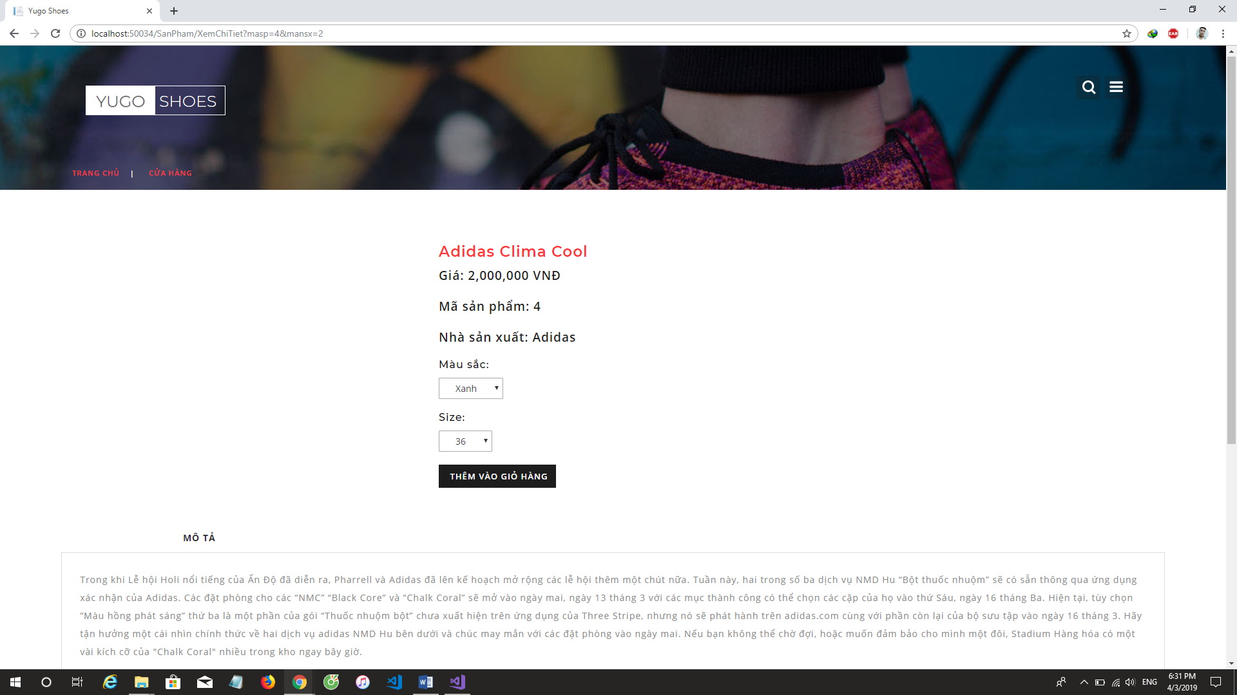

## **III.4 Function**

* **Sửa Sản Phẩm**

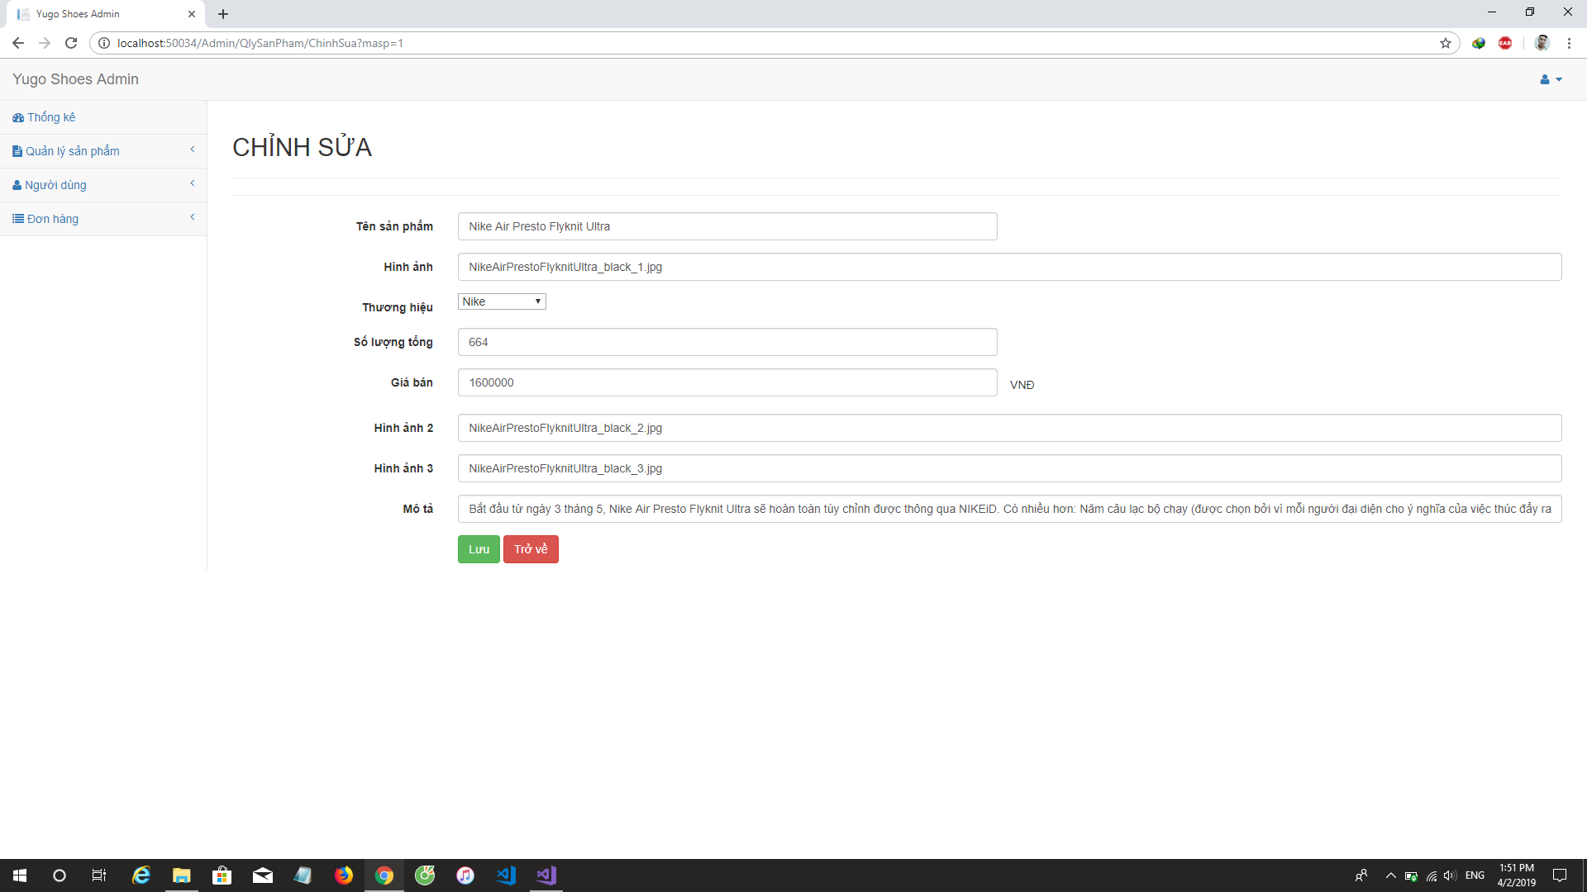

* **Xoá Sản Phẩm**

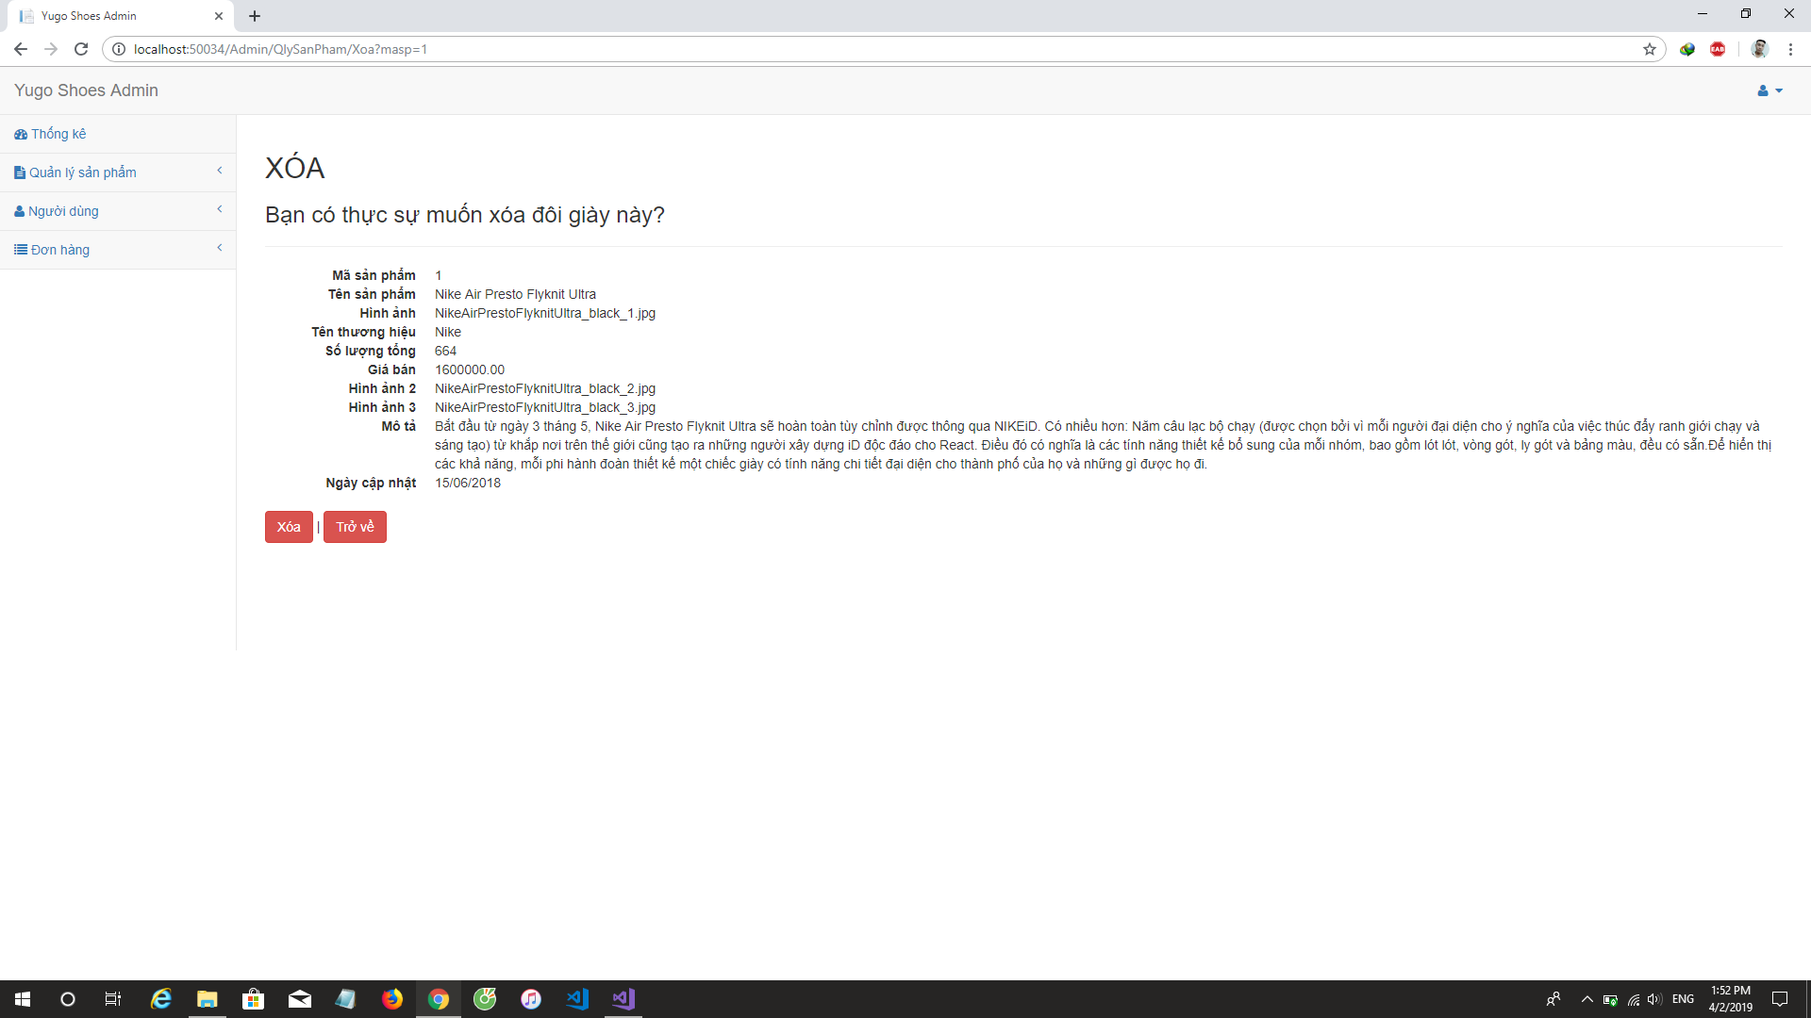

* **Thêm Mới Sản Phẩm**

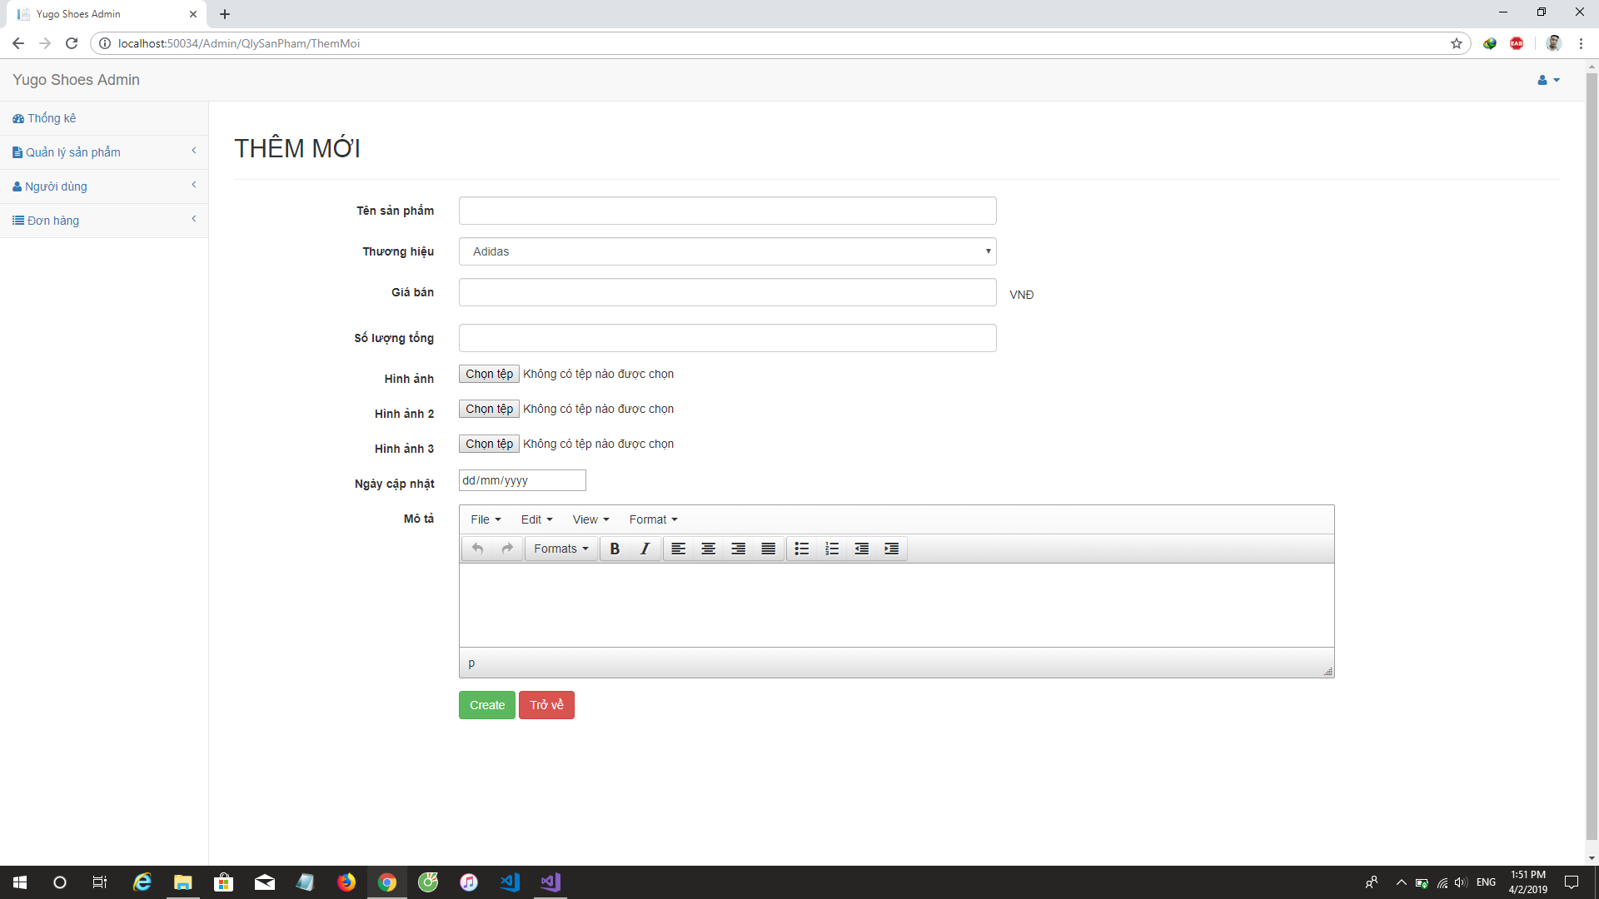

* **Tìm Kiếm Sản Phẩm**

